2Д и 3Д форми 27.12.2018г
- Обој ги 3Д формите!
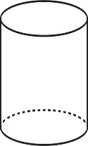

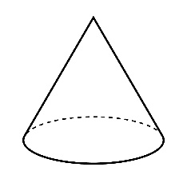
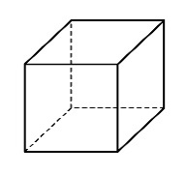

- Обој според барањето: со сина триаголниците, со жолта круговите, со зелена квадратите, со црвена правоаголниците. А потоа преброј и запиши ги податоците!

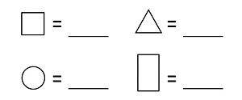
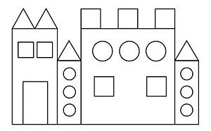

- Поврзи ја секоја 3Д форма со соодветиот предмет!

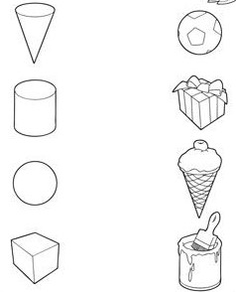

- Во соодветната 3д форма запиши број
- Коцка, 2 -квадар, 3- цилиндар, 4- конус, 5 -пирамида, 6- топка

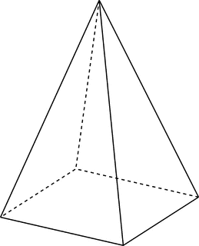
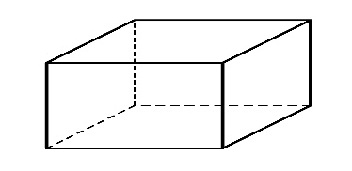

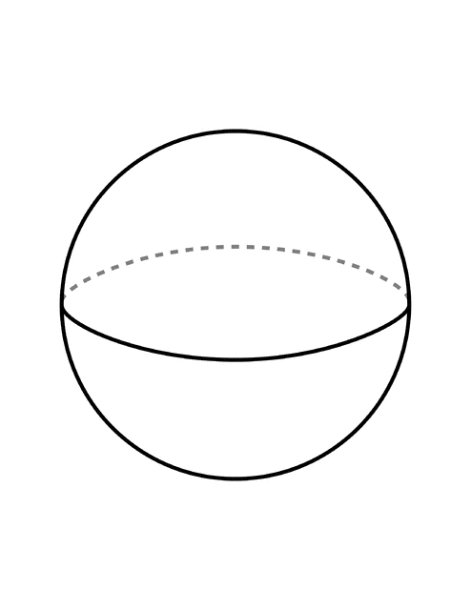
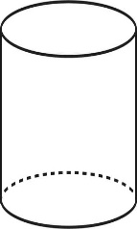
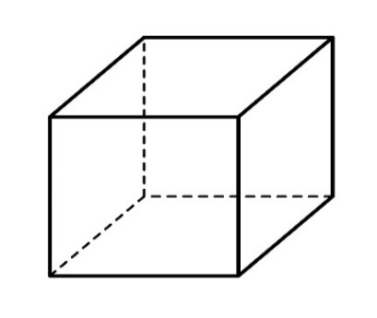

- Во претходната задача заокружи ги 3 Д формите кои можат да се тркалаат!

- Разликува 2Д од 3Д форми
- Препознава 2Д форми
- Препознава 3Д форми во непосредната околина
- Препознава и именува 3Д форми
- Опишува 3Д форми

Ученик: __________________________________

